Муниципальное бюджетное общеобразовательное учреждение
«Малосалаирская средняя общеобразовательная школа»
Муниципальный конкурс педагогического мастерства «Профи года»
Номинация «Лучший классный час для учащихся 10-11 классов»

ЧТО ТАКОЕ КОРРУПЦИЯ?

Методическая разработка классного часа

Автор:
Правилова Ольга Анатольевна,
классный руководитель 11 «А»

Гурьевский муниципальный округ

2021 год

Оглавление
Пояснительная записка 4
Технологическая карта открытого классного часа. 5
Ход классного часа. 7
Литература

Пояснительная записка

Методическая разработка классного часа на тему «Что такое коррупция» посвящена формированию нравственных ценностей. Тема, выбранная для беседы с подростками, стоящими на пороге взрослой жизни, актуальна. Важно помочь молодым людям определить правильные ориентиры, позволяющие человеку прожить с достоинством.
Классный час проводится в форме диалога с элементами ситуативного практикума, что позволяет активизировать учащихся на занятии, превращает формальное нравоучение в нестандартный подход к решению проблем, волнующих подростков.
Материал классного часа позволяет переводить обсуждение того или иного явления в рамки реального опыта учащихся, заставляет оценивать свои поступки, формирует навыки ведения диалога. Сочетание коллективных, групповых и индивидуальных форм работы помогает активизировать работу каждого учащегося, сформировать навыки совместной деятельности и умения общаться.
Используется педагогика сотрудничества, когда педагог из «непререкаемого авторитета» превращается во внимательного и заинтересованного собеседника.
Использование видеосюжета, слайдов, способствует воздействию на эмоции учащихся.
Занятие проводится во II четверти (декабрь).

Технологическая карта открытого классного часа.
Классный час на тему «Что такое коррупция», 10 класс
Цель: привлечение внимания школьников к проблеме противодействия коррупции и борьбы с ней в современном обществе.
Задачи:
- изучение причин коррупционных проявлений и их негативных последствий, способы борьбы с коррупцией;
- расширение кругозора учащихся, формирование собственного мировоззрение на проблемы современного общества;
- развитие активной гражданской позиции;
- развитие умения слушать, анализировать, рассуждать, решать ситуативные задачи, работать в команде.
План проведения классного часа:
I.Введение.
1.Просмотр видеофильма «Коррупционные зайцы».
2.Введение в тему.
II. Основная часть.
- Словарная работа. Что такое коррупция?
- Изучение основного материала.
- Причины и способы борьбы с коррупцией.
III. Закрепление изученного материала.
- Практическая работа.
- Применение изученного материала.
- Домашнее задание.
IV. Подведение итогов. Рефлексия.

Формы: коллективная, групповая, индивидуальная.
Методы:
- иллюстративный (демонстрация наглядности, показ фрагментов фильма);
- кейс-метод (решение ситуативных задач);
- диалоговый;
- репродуктивный (обобщение материала).

Межпредметные связи: история, обществознание, психология, право.
Наглядные пособия: Конституция РФ, Уголовный Кодекс РФ. ФЗ "О противодействии коррупции", презентация.
Технические средства обучения: мультимедийный комплекс.
Формирование компетенций:
- организовывать собственную деятельность, выбирая типовые методы и способы выполнения профессиональных задач (методы и способы выполнения учебных задач);
- принимать решения в стандартных и нестандартных ситуациях и нести за них ответственность;
- работать в коллективе и команде, эффективно общаться в группе.

Ход классного часа.

I. Введение.
1. Просмотр видеофильма «Коррупционные зайцы»
2.Введение в тему.
Педагог. Добрый день. Как вы видели из ролика, наш классный час посвящен теме, которая часто обсуждается. Иначе и быть не может, потому что коррупция затрагивает интересы каждого человека. Но очень важно, чтобы каждый понимал, что такое коррупция, какой вред она приносит и как с ней можно бороться. Сегодня мы с вами обсудим одну из важных проблем нашего времени и попытаемся предложить свои пути решения данной проблемы.
Постановка проблемы.
Педагог. Посмотрите на экран. Попробуйте соединить слоги в слова.
В ячейках спрятались 4 вида преступлений. Какое из них лишнее? Почему?
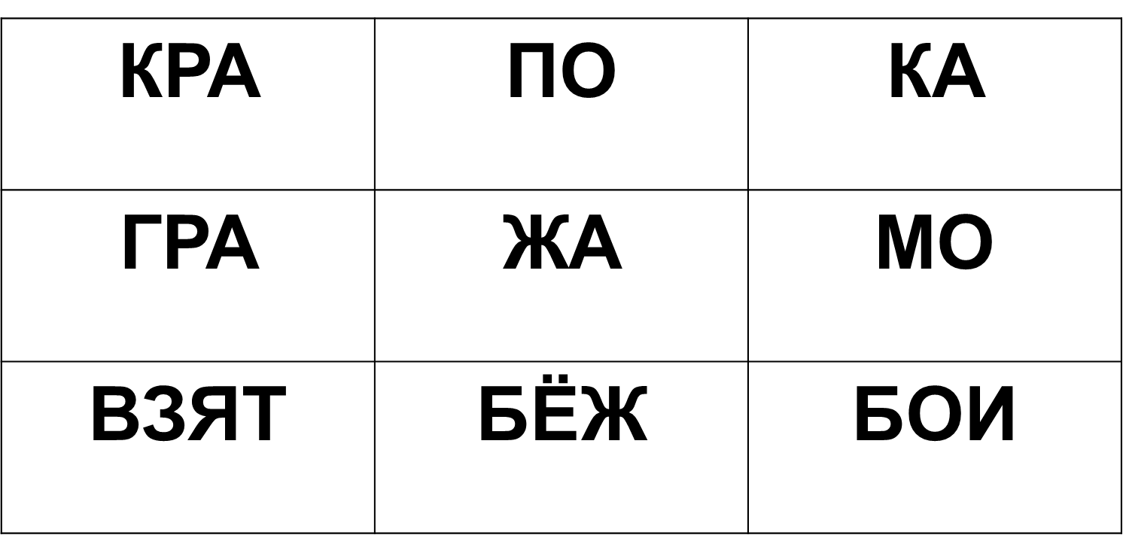
Дети. Кража, грабеж, взятка, побои. Лишнее слово взятка.
Педагог. Совершенно верно, взятка. А давайте, рассмотрим ситуации, которые так или иначе связаны с этой проблемой. Рассмотрите ситуации и ответьте на вопрос: о какой проблеме идет речь.

Ситуации:
1 ситуация: «При нарушении правил дорожного движения в нетрезвом виде водитель Петров К.К. заплатил сотруднику ГИБДД, который вместо того, чтобы заполнить протокол, взял деньги и отпустил Петрова К.К.».
2 ситуация: «Государственный служащий Сидоров А.Н., отвечающий за распределение бесплатно предоставляемых медикаментов пациентам, часть медикаментов отправлял в частные аптеки для их дальнейшей реализации по высоким ценам».
3 ситуация: «Родственникам больного Овчинникова О.Р. главврач недвусмысленно говорит, что ему требуется экстренная операция, но в общей очереди операцию придется «ждать очень долго». Делается предложение о быстром «решении» данной проблеме».
Дети. Взятка, откат.
II. Основная часть.
1. Словарная работа. Что такое коррупция?
Педагог. Сегодня мы с вами поговорим о том, что такое коррупция, как с ней бороться, что можете сделать именно вы, чтобы ее стало меньше. Какие ассоциации у вас возникают со словом «коррупция»? Подумайте и обсудите в группах.
Дети. Взятка, подкуп, обман, мошенничество, вымогательство, правонарушение. (Ребята обсуждают в группах и все ассоциации записывают на доске)
Педагог. Попробуйте сами дать определение слову коррупция (выдвигается несколько версий).
Педагог. Обратимся к различным словарям и посмотрим, какое определение дано в них. Близко ли оно к тому, что сказали вы?
Учащиеся работают со словарями и растолковывают термин, опираясь на разные источники.

Словарь Ефремовой: «Коррупция - подкуп, продажность должностных лиц, политических деятелей и т.п.».

Словарь Ожегова: «Коррупция - моральное разложение должностных лиц и политиков, выражающееся в незаконном обогащении, взяточничестве, хищении и срастании с мафиозными структурами государственных чиновников во властных структурах».
Википедия: «Коррупция — термин, обозначающий обычно использование должностным лицом своих властных полномочий и доверенных ему прав, а также связанных с этим официальным статусом авторитета, возможностей, связей в целях личной выгоды».
Согласно Российскому законодательству: «Коррупция – это злоупотребление служебным положением, дача и получение взятки, коммерческий подкуп или иное незаконное использование своего должностного положения вопреки законным интересам общества и государства в целях получения выгоды в виде денег, ценностей, иного имущества или услуг имущественного характера».
2. Изучение основного материала.
Педагог. Наше определение и определения в различных словарях очень схожи. По вашему мнению, проблема коррупции - это проблема современного мира или она существует давно? (выдвигают разные версии)
Обратимся к истории. Коррупция известна с глубокой древности. Упоминается в истории Египта, Месопотамии, Иудеи, Индии и Китая - во всех центрах древневосточных цивилизаций. Большое внимание уделяется этому социальному явлению в древнейшем разделе Библии – Ветхом Завете: «Я знаю, как многочисленны ваши преступления и как тяжки ваши грехи: вы притесняете правового, берете взятки, а нищего, ищущего правосудие, гоните от ворот».
К сожалению, Россия в смысле наличия коррупционных отношений не была и не является исключением из общего правила. Их формирование и развитие также имеет многовековую историю. Мздоимство упоминается в русских летописях XIII в. Иван IV (Грозный) впервые ввёл смертную казнь в качестве наказания за чрезмерность во взятках.
При Петре I в России приобрели широкий размах и коррупция, и жестокая борьба царя с ней. Характерны были громкие публичные казни с четвертованием, но в то же время на протяжении всего царствования династии Романовых коррупция являлась немалой статьей дохода и мелких государственных служащих, и сановников.
Смена государственного устройства и форм правления в октябре 1917 г. не устранила ни коррупцию как явление, ни необходимость борьбы с ней.
В современном мире данная проблема очень злободневна.
Коррупция является интернациональной проблемой. Она свойственна всем странам (независимо от политического устройства и уровня политического развития) и различается лишь масштабами.
3. Причины коррупции и способы борьбы с ней.
Педагог. Поработайте в группах. Попытайтесь назвать причины, вследствие которых, на ваш взгляд, происходят все эти негативные явления в нашей жизни.
Дети. Причины коррупции: низкая заработная плата, незнание законов, желание легкой наживы, частая сменяемость лиц на различных должностях, нестабильность в стране, коррупция как привычка, низкий уровень жизни населения, безработица.
Педагог. Какие вы можете предложить решение данной проблемы?
Дети. Решения проблемы коррупции: Обычным россиянам, у которых эти взятки вымогают, должны научиться их не давать; честно и добросовестно выполнять свою работу, свои должностные обязанности, проводить встречи, менять сознание людей, ориентировать их на положительные поступки. Повысить зарплату и не только чиновникам, сделать стабильным социальный пакет, прописать четкие законы об уголовной ответственности за взятки, вымогательство,
Педагог. Что вы лично можете сделать для того, чтобы уменьшить коррупцию.
Дети. Соблюдать закон и не участвовать в ситуациях, которые предусматривает коррупцию.
III. Закрепление изученного материала.
1. Практическая работа.
Педагог. Давайте вместе создадим плакаты «Мы против коррупции».
(Дети работают над созданием плаката)
2. Применение изученного материала.
Педагог. Перед вами пословицы и поговорки, которые отражают коррупционную деятельность в современном обществе? Какой вид коррупции они отражают?
(Дети работают в парах, затем обсуждают и ищут законные решения данных ситуаций.)
Задание 1. «Не подмажешь, не поедешь»
Дети. Вымогательство, взяточничество.
Задание 2. «Рука руку моет»
Дети. Групповая запланированная деятельность в подкупе.
Задание 3. «Загребать жар чужими руками»
Дети. Несознательное соучастие в мошенничестве и аферах.
Задание 4. «Видит око, да зуб неймет»
Дети. Безрезультативность действий борьбы с коррупцией.
3. Домашнее задание.
На выбор:
1. Составить кроссворд (15 слов) используя уголовный кодекс РФ, ФЗ "О противодействии коррупции", Конституцию РФ. (Основное слово – КОРРУПЦИЯ).
2. Найдите в газетах, журналах факты нарушения прав человека и проявления коррупции в разных сферах общества.
Докажите, что поведение граждан и обращение с ними государства – взаимосвязанные вещи.
IV. Подведение итогов. Рефлексия.
1. Рефлексия.
Педагог. Был ли интересен вам этот разговор? Что нового вы для себя открыли? На какие вопросы вы бы хотели получить ответы? Над чем нам всем надо задуматься?
2. Заключение.
Педагог. Как видите, коррупция сильна, но бороться с ней можно,если давать отпор коррупционерам и взяточникам. Скоро вы станете взрослыми, вам придётся решать многие вопросы, которые ставит перед нами жизнь. Постарайтесь найти верное решение в любой ситуации, не обходя закон. В завершении мне хотелось бы прочитать стихотворение учащегося 11 класса Матюхина Ильи.
Учащийся. Страна коррупцией слаба,
Да, не хватает нам порядка…
И круглый год идет борьба
Со словом жирным, словом «взятка»!
Страну свою не продавай,
Не тормози её прогресс,
Отчизну нашу поднимай
Всё выше –к Солнцу, до небес!
Педагог. Спасибо всем за внимание!

Литература
1. Амиров К.Ф., Амирова Д.К. Антикоррупционное и правовое воспитание. Учебное пособие для учащихся 10-11 классов общеобразовательных учреждений, студентов колледжей и вузов. Режим доступа: https://kpfu.ru/publication?p_id=179809&p_lang=2
2. Кравченко А.И. Обществознание. – М.: Русское слово, 2010.
3. Левандовский А.А. и др. История России, XX- начало XXI века. Учебник 11 класса для учащихся общеобразовательных учреждений. – М.: Просвещение, 2008.
4. Ожегов С.И., Шведова Н.Ю. Толковый словарь русского языка. –2010. Режим доступа: https://slovarozhegova.ru/word.php?wordid=12029
Материалы сети Интернет:
Инфоурок. Классный час ко дню борьбы с коррупцией. Режим доступа: https://infourok.ru/klassniy-chas-chto-takoe-korrupciya-1412872.html
МГЛУ. Статья «Что такое коррупция?» https://linguanet.ru/ob-universitete/protivodeystvie-korruptsii/chto-takoe-korruptsiya/

